**Grupo:** Camila Biondi, Deivyd Weyvel, Diogo, Kelly Brito, Ícaro André, João Victor, Matheus Christ, Patrick  
**Curso:** Sistema de Informação – 3º Período

1. **Tabela Requisicao**

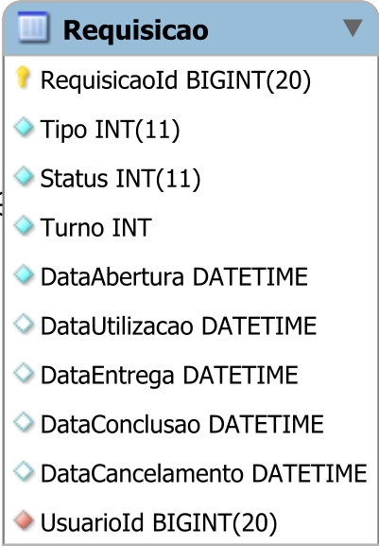

Responsável por armazenar os dados gerais de toda solicitação por empréstimo de equipamento ou sala feito pelo usuário do sistema (seja ele aluno, professor ou um agente da instituição). É a principal tabela do banco de dados e que a maioria das outras faz referência.

* **RequisicaoId:** Chave primária que identifica unicamente cada requisição. As outras tabelas que se relacionam a ela são aquelas específicas a cada tipo de requisição, como as de equipamentos, de salas e de acessórios;
* **Tipo:** Identifica de qual tipo é a requisição (Equipamento, Sala);
* **Status:** Identifica qual o status da requisição (Solicitado, Finalizado etc.);
* **Turno:** Identifica qual o turno de utilização do equipamento/sala solicitado (Integral, Matutino, Vespertino);
* **DataAbertura:** Registra data e hora da realização da solicitação de equipamento/sala (confirmação é realizada pelo agente);
* **DataUtilizacao:** Registra data e hora em que a requisição será confirmada (no caso da requisição ser colocada em espera por falta de equipamentos/salas disponíveis);
* **DataEntrega:** Registra data e hora da entrega do equipamento/sala para o usuário da solicitação pelo agente;
* **DataConclusao:** Registra data e hora da devolução do equipamento/sala, conforme confirmado pelo agente;
* **DataCancelamento:** Registra data e hora do cancelamento da requisição pelo usuário ou agente (se ocorrer);
* **UsuarioId:** Chave estrangeira para o usuário do sistema que realizou a requisição. O usuário que realizou a requisição é associado a mesma e fica registrado no histórico do sistema.

1. **Tabela Usuario**

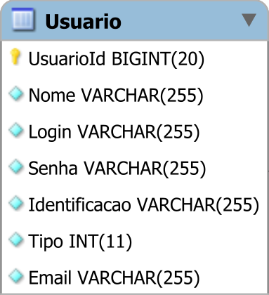

Responsável por armazenar os dados básicos dos usuários que acessam o sistema. É importante também por identificar no sistema qual usuário realizou uma requisição e para definir o nível de acesso que ele possui no sistema, pois certas funcionalidades não são permitidas para professores/alunos (tal como o cadastro de novos equipamentos).

* **UsuarioId:** Chave primária que identifica unicamente cada usuário;
* **Nome:** Nome completo do usuário;
* **Login:** Login de acesso ao sistema;
* **Senha:** Senha de acesso ao sistema;
* **Identificacao:** Número de identificação do usuário (tal como o RA);
* **Tipo:** Nível de acesso do usuário ao sistema (Aluno/Professor, Agente, Administrador);
* **Email:** Email de cadastro do usuário.

1. **Tabela Login**

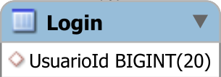

Responsável por identificar o usuário que está logado no sistema durante seu uso. É importante para diversas funcionalidades que requerem autenticação.

* **UsuarioId:** Chave estrangeira para o usuário que realizou sua autenticação e está logado no sistema no momento.

1. **Tabela RequisicaoAcessorio**

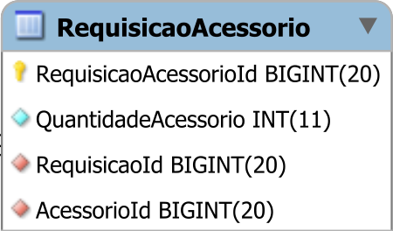

Responsável por armazenar a parte relacionada a acessórios que possam estar associados a requisição de um equipamento, tal como um mouse ou microfone para um notebook.

* **RequisicaoAcessorioId:** Chave primária da tabela, identifica cada relação;
* **RequisicaoId:** Chave estrangeira que associa o(s) acessório(s) à uma requisição específica;
* **QuantidadeAcessorio:** Quantidade deste acessório associado(s) ao equipamento(s) da requisição;
* **AcessorioId:** Chave estrangeira para o tipo de acessório em questão.

1. **Tabela Acessorio**

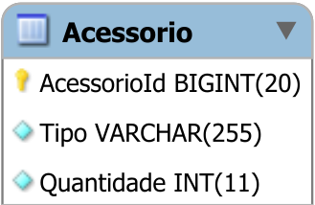

Responsável por armazenar os dados dos tipos de acessórios/periféricos que possam ser emprestado em conjunto com um equipamento conforme a necessidade do usuário. Os acessórios que se encontram em uma sala também pode ser relacionados à mesma, para permitir um maior controle.

* **AcessorioId:** Chave primária que identifica unicamente cada tipo de acessório;
* **Tipo:** Descreve o tipo do acessório (tal como Mouse ou Fone);
* **Quantidade:** Quantidade deste tipo de acessório disponível em estoque.

1. **Tabela AcessorioSala**

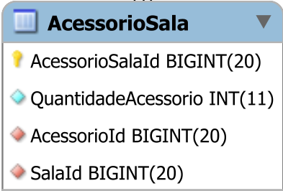

Responsável por relacionar um tipo de acessório e sua quantidade a uma sala em que ele se encontra.

* **AcessorioSalaId:** Chave primária da tabela, identifica cada relação;
* **QuantidadeAcessorio:** Quantidade desse acessório presente na sala;
* **AcessorioId:** Chave estrangeira para o tipo de acessório;
* **SalaId:** Chave estrangeira para a sala.

1. **Tabela RequisicaoSala**

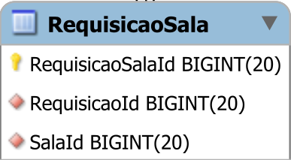

Responsável por relacionar uma requisição feita com uma sala em específico. Todas as requisições de salas são associadas a tabela Sala por intermédio desta tabela.

* **RequisicaoSalaId:** Chave primária da tabela, identifica cada relação;
* **RequisicaoId:** Chave estrangeira que associa a sala solicitada à a requisição em questão;
* **SalaId:** Chave estrangeira para uma sala solicitada em específico.

1. **Tabela Sala**

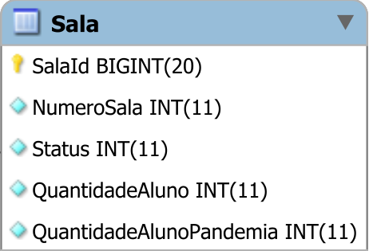

Responsável por armazenar os dados de todas as salas cadastradas que podem ser solicitadas pelos usuários do sistema. Caso haja algum problema na sala ou ela precise de reformas, ela pode ser associada à tabela DocumentoRevisao.

* **SalaId:** Chave primária que identifica unicamente cada sala;
* **NumeroSala:** Número/identificação da sala;
* **Estado:** Identifica o estado atual da sala (por exemplo, se está disponível ou não);
* **Setor:** Área ou setor da qual a sala faz parte;
* **QuantidadeAluno:** Capacidade máxima de alunos recomendados;
* **QuantidadeAlunoPandemia:** Capacidade máxima de alunos conforme os protocolos a serem seguidos durante a atual pandemia;

1. **Tabela RequisicaoEquipamento**

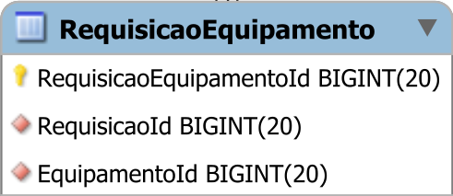

Responsável por relacionar uma requisição feita com uma equipamento em específico. Na maioria dos casos a solicitação é feita pelo tipo de equipamento solicitado. Porém, no momento em que o agente entrega o equipamento à pessoa que solicitou ele deverá especificar qual equipamento foi entregue e nesse momento essa tabela intermediária faz a associação entre o equipamento com a requisição.

* **RequisicaoEquipamentoId:** Chave primária que identifica unicamente a solicitação por um equipamento específico;
* **RequisicaoId:** Chave estrangeira que associa à requisição em questão;
* **EquipamentoId:** Chave estrangeira para um equipamento em específico.

1. **Tabela RequisicaoTipoEquipamento**

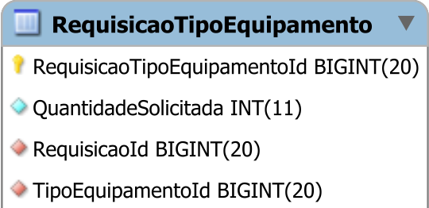

Responsável por relacionar uma requisição feita com uma equipamento de acordo com seu tipo. Por motivos de praticidade e controle, quando o usuário realiza uma requisição de um equipamento ele está na verdade solicitando um tipo de equipamento, pois o agente só saberá qual equipamento específico será emprestado no momento da entrega do mesmo à pessoa que solicitou. Logo, o sistema realiza o controle de equipamentos pelo seu tipo e a quantidade deste disponível para empréstimo.

* **RequisicaoTipoEquipamentoId:** Chave primária da tabela;
* **RequisicaoId:** Chave estrangeira para a requisição em questão;
* **TipoEquipamentoId:** Chave estrangeira para o tipo do equipamento solicitado;
* **QuantidadeSolicitada:** Quantidade do tipo do equipamento solicitado na requisição.

1. **Tabela TipoEquipamento**

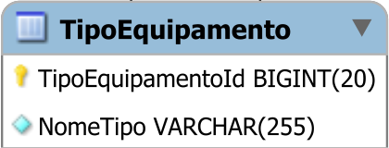

Responsável por armazenar os tipos de equipamento que permite categorizá-los e tornar a associação entre equipamentos e requisições mais prática.

* **TipoEquipamentoId:** Chave primária que identifica unicamente cada tipo de equipamento;
* **Tipo:** Descrição do tipo do equipamento (tal como Notebook ou Tablet).

1. **Tabela Equipamento**

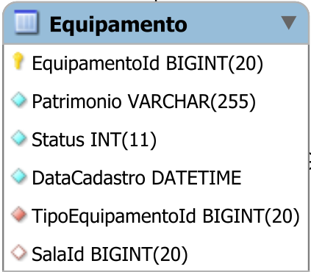

Responsável por armazenar os dados de todas os equipamentos cadastrados que podem ser solicitados pelos usuários do sistema. Um equipamento pode estar associado a uma sala (caso esteja localizado em uma) e caso precise de manutenção ou reparos pode ser associado à tabela DocumentoRevisao.

* **EquipamentoId:** Chave primária que identifica unicamente cada equipamento;
* **Patrimonio:** Identificação do equipamento em questão;
* **Status:** Identifica o status atual do equipamento (Disponível, Em Uso, Em Manutenção, Indisponível etc.);
* **DataCadastro:** Registra a data e hora do cadastro do equipamento no banco de dados;
* **TipoEquipamentoId:** Chave estrangeira que associa o equipamento a um tipo específico;
* **SalaId:** Chave estrangeira para a sala em que o equipamento está situado (se houver);

1. **Tabela DocumentoRevisao**

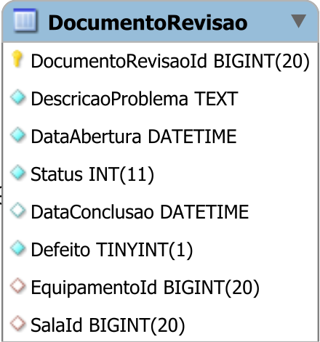

Responsável por registrar os dados sobre o estado de um equipamento/sala caso haja algum problema e a necessidade de manutenção/reparo/reforma, bem como as datas de abertura/conclusão e o status relacionado a esse processo. Caso o objeto em questão possa continuar a ser usado posteriormente ou não, o que permitiria a ele ser desabilitado do sistema.

* **DocumentoRevisaoId:** Chave primária que identifica unicamente cada documento de revisão/avaliação;
* **DescricaoProblema:** Texto descritivo do problema no equipamento/sala necessitando de revisão/avaliação e do reparo/reforma que é necessário;
* **DataAbertura:** Registra data e hora de abertura do processo descrito no documento (por exemplo quando o problema foi detectado após a devolução de um equipamento ou quando ele foi enviado pra ser reparado);
* **Status:** Identifica o status atual do equipamento/sala e do processo de reparo/reforma;
* **DataConclusao:** Registra data e hora de conclusão do processo descrito no documento (por exemplo quando o equipamento voltar do reparo);
* **Defeito:** Identifica se o equipamento/sala associado ao documento tem problemas (verdadeiro) ou não (falso), ou seja, se está apto para uso.
* **EquipamentoId:** Chave estrangeira para o equipamento com defeito e que necessita de atenção especial (manutenção/reparo pode ser necessário).
* **SalaId:** Chave estrangeira para a sala com algum problema e que necessita de atenção especial (reparo/reforma pode ser necessário).